康杰中学2017—2018学年度第一学期第二次月考
高三物理试题
2017.12
一、选择题（每题4分，其中8-12是多选题 选不全得2分，共计48分）
1．在物理学的研究及应用过程中涉及诸多的物理思想方法，如理想化模型、极限思想、控制变量法、等效替代法、类比法、比值法等．下关于所用思想方法的叙述错误的是
A．在不需要考虑物体本身的大小和形状时，用质点来代替物体的方法是类比法
B．合力与分力、交变电流的有效值等概念的建立都用到了等效替代法
C．再用实验探究加速度、力和质量三者之间的关系时，采用了控制变量法
D．当△t很小时，表示物体在t时刻的瞬时速度，该定义应用了极限思想
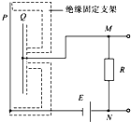
2. 某电容式话筒的原理示意图如图所示，E为电源，R为电阻，薄片P和Q为两金属基板．对着话筒说话时，P振动而Q可视为不动．在P、Q间距增大过程中
A．P、Q构成的电容器的电容增大
B．P上电荷量保持不变
C．M点的电势比N点的低
D．M点的电势比N点的高
绝缘固定支架
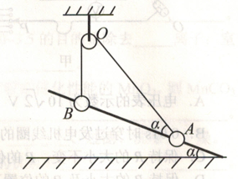
3．如图所示，固定杆与水平面的夹角α=30°，穿在杆上的两小球A、B通过一条跨过定滑轮的轻绳相连接，小球孔的内径略大于杆的直径，滑轮的转轴为O，通过轻杆固定于天花板下，平衡时OA绳与杆的夹角也为α, OB绳竖直，滑轮大小、质量不计，所有摩擦均可忽略，下列说法正确的是
A．平衡时B球受三个力的作用
B．转轴O对滑轮的作用力竖直向上
C．小球A、B的质量之比为
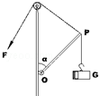
D．小球A重力与轻绳拉力大小之比为
4．如图所示，不计重力的轻杆OP能以O为轴在竖直平面内自由转动，P端悬挂一重物，另用一根轻绳通过定滑轮系在P端．当OP和竖直方向的夹角α缓慢逐渐增大时（0＜α＜π），OP杆的弹力T和绳子的张力F的大小变化是
A．T先变小后变大，F变大
B．T先变小后变大，F不变
C．T先变大后变小，F不变
D．T不变，F变大
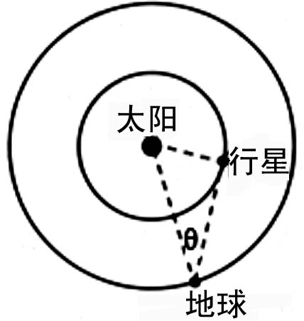
5．如图所示，天文学家观测到某行星和地球在同一轨道平面内绕太阳做同向匀速圆周运动，且行星的轨道半径比地球的轨道半径小，地球和太阳中心的连线与地球和行星的连线所夹的角叫做地球对该行星的观察视角．当行星处于最大观察视角处时，是地球上的天文爱好者观察该行星的最佳时期，已知该行星的最大观察视角为θ，不计行星与地球之间的引力，则该行星环绕太阳运动的周期约为
A．年 B．年 C．年 D. 年
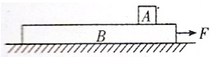
6．如图所示，足够长的木板B置于光滑水平面上放着，木块A置于木板B上，A、B接触面粗糙，动摩擦因数为一定值，现用一水平恒力F作用在B上使其由静止开始运动，A、B之间有相对运动，下列说法正确的有
A. B对A的摩擦力的功率是不变的
B. 力F做的功一定等于A、B系统动能的增加量
C. 力F对B做的功等于B动能的增加量
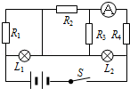
D. B对A的摩擦力做的功等于A动能的增加量
7．如图所示的电路中，闭合开关，灯L₁、L₂正常发光．由于电路出现故障，突然发现L₁变亮，L₂变暗，电流表的读数变小，根据分析，发生的故障可能是
A．R₁断路 B．R₂断路
C．R₃短路 D．R₄短路
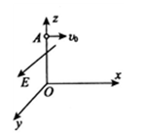
8．如图所示三维坐标系的z轴方向竖直向上，所在空间存在沿y轴正方向的匀强电场。一质量为m、电荷量为+q的小球从z轴上的A点以速度v₀沿x正方向水平抛出，A点坐标为（0，0，L），重力加速度为g，电场强度，则下列说法中正确的是
A. 小球运动的轨迹为抛物线
B. 小球在xOz平面内的分运动为平抛运动
C. 小球到达xOy平面时的速度大小为
D. 小球的运动轨迹与xOy平面交点的坐标为[KS5
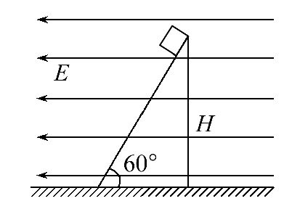
9．如图所示,在方向水平向左的匀速电场中有一倾角为60°、高为H的固定绝缘斜面体,现将一质量为m,带正电且电荷量为q的小物块(可视为质点)从斜面体顶端由静止释放,已知重力加速度为g,匀强电场的电场强度大
小为E=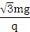,不计空气阻力,则
A. 小物块将沿斜面下滑
B. 小物块将做曲线运动
C. 小物块到达地面时的速度大小为2
D. 若其他条件不变,只增大电场强度,小物块到达地面前的运动时间不变
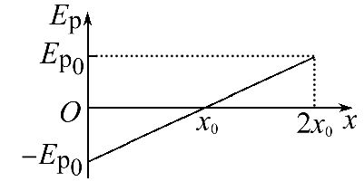
10．真空中有一静电场,一质量为-q的粒子自原点O沿x轴正方向运动,粒子的电势能E_{p}随x的变化关系图象如图所示。已知粒子到达2x₀处时速度为零，若粒子仅受电场力作用，则
A. 粒子在原点O一定有初速度
B. 粒子运动的加速度先减小后增大
C. 2x₀处电势比原点低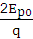
D. 粒子的电势能和动能之和为2E_{p0}
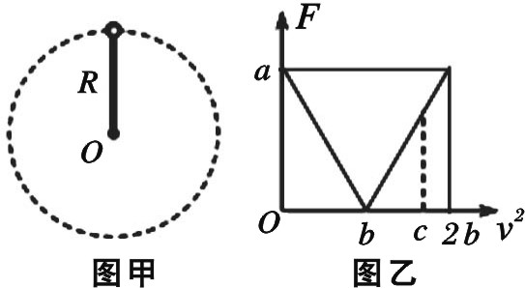
11．如图甲所示，轻杆一端固定在O点，另一端固定一小球，现让小球在竖直平面内做半径为R的圆周运动。小球运动到最高点时，杆与小球间弹力大小为F，小球在最高点的速度大小为v，其F—v2图象如图乙所示。不计空气阻力，则
A．小球的质量为
B．当地的重力加速度大小为
C．v2=c时，杆对小球的弹力方向向下
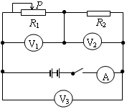
D．v2=2b时，小球受到的弹力与重力大小不相等

12．在如图所示的电路中，电源电动势为E，内电阻为r，各电表都看做理想表。闭合开关，滑动变阻器滑片P向右移动，若以、、、分别表示电压表V₁、V₂、V₃和电流表A的示数变化的大小，则下述结论正确的是
A．电压表V₁、V₂、V₃和电流表A的示数分别是变小、变大、变小、变大
B．电压表V₁、V₂、V₃和电流表A的示数分别是变大、变小、变大、变小
C．+=
D．、、分别是变小、不变、变小
二、填空题（13题7分，14题9分，共计16分）
13．某同学利用图甲所示装置做“研究平抛运动”的实验，根据实验结果在坐标纸上描出了
小球水平抛出后的运动轨迹，但不慎将画有轨迹图线的坐标纸丢失了一部分，剩余部分如
图乙所示。图乙中水平方向与竖直方向每小格的长度均代表0.10 m，P₁、P₂和P₃是轨迹
图线上的3个点，P₁和P₂、P₂和P₃之间的水平距离相等。完成下列填空：（重力加速度
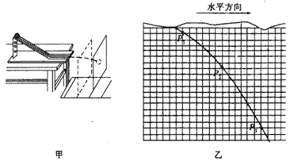
取9.8 m/s²）

（1）（每空1分）设P₁、P₂和P₃的横坐标分别为x₁、x₂和x₃，纵坐标分别为y₁、y₂和y₃，从图乙中可读出|y₁-y₂|=________m，|y₁-y₃|=_________m，|x₁-x₂|=________m。（保留两位小数）
（2）（每空2分）若已测知抛出后小球在水平方向上做匀速运动。利用（1）中读取的数据，求出小球从P₁运动到P₂所用的时间为________s，小球抛出后的水平速度为_______m/s。（保留两位小数）（保留一位有效数字）
14. 某同学改装和校准电压表的电路图如图所示，图中虚线框内是电压表的改装电路。
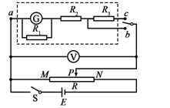
（1）（每空2分）已知表头G满偏电流为100 μA，表头上标记的内阻值为900 Ω。R₁、R₂和R₃是定值电阻。利用R₁和表头构成1 mA的电流表，然后再将其改装为两个量程的电压表。若使用a、b两个接线柱，电压表的量程为1 V；若使用a、c两个接线柱，电压表的量程为3 V。则根据题给条件，定值电阻的阻值应选R₁=_______Ω，R₂=_______Ω，R₃=_______Ω。
（2）（每空1分）用量程为3 V，内阻为2 500 Ω的标准电压表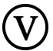对改装表3 V挡的不同刻度进行校准。所用电池的电动势E为5 V；滑动变阻器R有两种规格，最大阻值分别为50 Ω和5 kΩ。为方便实验中调节电压，图中R应选用最大阻值为______Ω的滑动变阻器。
（3）（每空1分）校准时，在闭合开关S前，滑动变阻器的滑动端P应靠近_______（填“M”或“N”）端。
（4）（每空1分）若由于表头G上标记的内阻值不准，造成改装后电压表的读数比标准电压表的读数偏小，则表头G内阻的真实值_______（填“大于”或“小于”）900 Ω。

三、计算题（请写清必要的文字说明和步骤，15题8分，16题8分，17题8分，18题12分，共计36分）
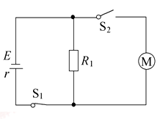
15. 如图所示，电源的电动势E＝110 V，电阻R₁＝21 Ω，电动机绕线的电阻R₀＝0.5 Ω，开关S₁始终闭合．当开关S₂断开时，电阻R₁的电功率是525 W；当开关S₂闭合时，电阻R₁的电功率是336 W．求：
（1）电源的内电阻；（3分）
（2）当开关S₂闭合时流过电源的电流和电动机输出的功率．(5分)

16．在某星球表面轻绳约束下的质量为m的小球在竖直平面内做圆周运动，小球在最低点与最高点所受轻绳的拉力之差为△F．假设星球是均匀球体，其半径为R，已知万有引力常量为G．不计一切阻力．
（1）求星球表面重力加速度；（5分）
（2）求该星球的密度；（3分）

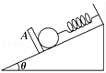
17．如图所示，在倾角为θ=30°的光滑斜面上端系有一劲度系数为k=100N/m的轻质弹簧，弹簧下端连一个质量为m=8kg的小球，球被一垂直于斜面的挡板A挡住，此时弹簧没有形变．从t=0时刻开始挡板A以加速度a=1m/s² 沿斜面向下匀加速运动，（g=10m/s²）求：
（1）t=0时刻，挡板对小球的弹力多大？（3分）
（2）从开始运动到小球与挡板分离所经历的时间为多少？（5分）

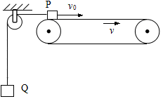
18. 如图所示，一足够长的水平传送带以速度v = 2 m/s匀速运动，质量为m₁ = 1 kg的小物块P和质量为m₂ = 1.5 kg的小物块Q由通过定滑轮的轻绳连接，轻绳足够长且不可伸长。某时刻物块P从传送带左端以速度v₀ = 4 m/s冲上传送带，P与定滑轮间的绳子水平。已知物块P与传送带间的动摩擦因数μ = 0.5，重力加速度为g = 10 m/s²，不计滑轮的质量与摩擦，整个运动过程中物块Q都没有上升到定滑轮处。求：
（1）物块P刚冲上传送带时的加速度大小；（3分）
（2）物块P刚冲上传送带到右方最远处的过程中，PQ系统机械能的改变量；（4分）
（3）若传送带以不同的速度v（0 < v < v₀）匀速运动，当v取多大时物块P向右冲到最远处时，P与传送带间产生的摩擦生热最小？其最小值为多大？（5分）

高三月考物理参考答案
1A 2D 3c 4D 5A 6D 7A 8AB 9CD 10 AC 11AC 12AC
13．（1）0.61（或0 60），1.61（l.60或1.62），0.60
（2）0.20（），3.0（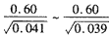）
14．（1）100 910 2 000 （2）50 （3）M （4）大于
【解析】（1）根据题意，R1与表头G构成1 mA的电流表，则IgRg=（I–Ig）R1，得R1=100 Ω；若使用a、b两个接线柱，电压表的量程为1 V，则R2==910 Ω；若使用a、c两个接线柱，电压表的量程为3 V，则R3=–R2=2 000 Ω。
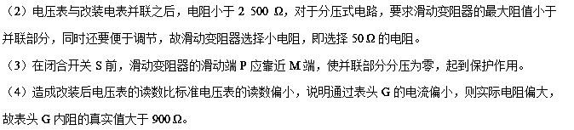

15：(1)1Ω (2)26A 1 606W
……2分
……1分
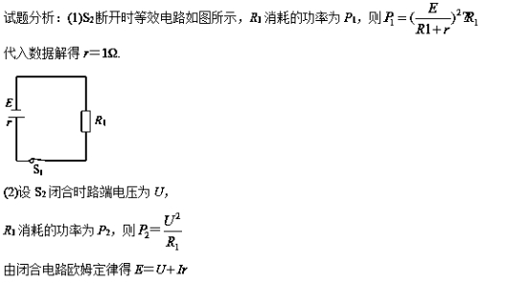
……1分
……1分
代入数据解得I＝26A
设流过R₁的电流为I_{R1}，流过电动机的电流为I_{M}，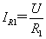 而I_{M}＋I_{R1}＝I ……1分
对电动机有UI_{M}＝P_{出}＋I²R₀ ……2分 代入数据联立解得P_{出}＝1 606W. ……1分

16：（1）在最高点，重力和拉力的合力提供向心力，故：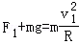-- --------2分
再最低点，重力和拉力的合力提供向心力，故：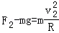 -----------------2分
根据动能定理，有：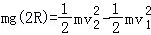 -------------------2分
联立解得：F₂﹣F₁=6mg
根据题意，有：小球在最低点与最高点所受轻绳的拉力之差为△F，故：g= ----1分
（2）在星球表面，重力等于万有引力，故：
m′g=G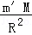 -------------------------1分
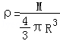 ----------------1分
联立解得：ρ=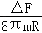 ---------------1分
17．（1）从t=0时刻开始挡板A以加速度a=1m/s²，则小球的加速度也是a=1m/s²，对小球受力分析，根据牛顿第二定律得：
mgsin30°﹣N=ma 解得：N=32N -----------3分
（2）设球与挡板分离时位移为s，经历的时间为t，
从开始运动到分离的过程中，m受竖直向下的重力，垂直斜面向上的支持力F_{N}，沿斜面向上的挡板支持力F₁和弹簧弹力F．
根据牛顿第二定律有 mgsinθ﹣F﹣F₁=ma， F=kx．
随着x的增大，F增大，F₁减小，保持a不变，
当m与挡板分离时，F₁减小到零 则有：mgsinθ﹣kx=ma，又x=at²
联立解得 mgsinθ﹣k•at²=ma，
经历的时间为 t=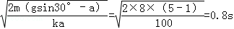 --------5分
18.（1）8m/s² （2）-1.25J （3）当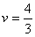m/s时，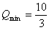J
【解析】（1）物块P刚冲上传送带时，牛顿第二定理：
解得：8m/s² ………………………3分
- PQ减速到与传送带共速的过程：
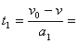0.25s 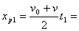0.75m
共速后，因为，PQ继续减速运动到速度为零
牛顿第二定理： 解得：4m/s²
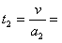0.5s 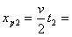0.5m
-1.25J …………4分
- 第一个减速过程：
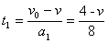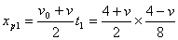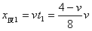
第二个减速过程：
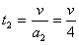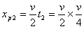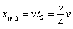
生热=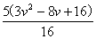
m/s时， …………5分

高三月考生物答案
- 选择题
1～5 BDDCB 6～10 BCCDC 11～15 CBBBB
16～20 DCCCB 21～25 CBCAD 26～30 CCABC
二、非选择题
31.(10分)（1分/空）
I（1）原生质层 （2）载体蛋白 葡萄糖和乳酸 （3）等于 低于
II（1）0.2～0.6 释放量 2.4～2.8 （2）逐渐减少 （3）¹⁴C同位素示踪
32.（10分）
（1）不同的取材时间（1分）
- ①将解离15min改为3～5min②实验步骤应该是先漂洗后染色③将“盖上盖玻片”改成“盖上盖玻片后，再加一片载玻片”（3分）
- 处于分裂期的细胞数和细胞总数 （2分）
时间 | 分裂期的细胞数 |  |  |  | 细胞总数 |  |  |  | 分裂  指数
时间 | 根尖1 | 根尖2 | 根尖3 | 平均 | 根尖1 | 根尖2 | 根尖3 | 平均 | 分裂  指数
8点
9点
10点
……
18点
- 洋葱根尖取材的最佳时间是分裂指数最高的时刻上午11时左右（1分）
- （10分）
I（1）愈伤 细胞分化
（2）重复 mRNA 核糖体
（3）反转录（或逆转录）
（4）从砧木被运输到接穗新生叶中，发挥作用，影响新生叶的形态（2分）
II α （2分）
34.（10分）
（1）纺锤体 不会 （2）76
（3）①隐 ②R AARR 10/13 ③植物丙在减I后期含R基因的同源染色体未分离（或植株丙在减II后期含R基因的姐妹染色单体未分开） 1/48 (2分)

欢迎访问“高中试卷网”——http://sj.fjjy.org

